Тема 4
Математическо програмиране. Линейно програмиране. Транспортна задача. Симплекс метод. Програмно осигуряване. Съставяне на начални решения. Задачи за оптимизация на транспортни разходи и материални запаси.

4.1. Математическо програмиране

Областта от математиката, в която се разработва теорията и числените методи за решаване на екстремални задачи с ограничения, се нарича математическо програмиране. За разлика от класическата теория на екстремалните задачи основно внимание при математическото програмиране се отделя на задачите, свързани с ограничения в областта на изменение на променливите им.
Независимо от разнообразието и съдържанието на задачите за планиране и управление от математическа гледна точка могат да се обобщят и дефинират по следния начин: да се определят стойностите на променливите, които удовлетворяват определена система уравнения или неравенства и при които дадена функция достига екстремум. Следователно този клас задачи съответстват на задачите на математическото програмиране.
Промишленото производство, потокът на ресурсите в икономиката, управлението на сложни технологични процеси и обекти – всичко това са комплекси на многобройни взаимно свързани процеси. Различията могат да имат място само по отношение на целите, които би трябвало да се постигнат в същността на разглежданите процеси и в обема на необходимите усилия. При управлението на различни явления (системи) е възможно да се изтъкнат съществени черти на сходство. Затова е необходимо да се изясни структурата и състоянието на системата, а също така и целта, която трябва да бъде постигната. Това е нужно, за да се предвиждат действията, които е необходимо да се изпълнят, тяхното разпределяне във времето и техните количествени характеристики, което позволява системата да премине от определено състояние към определена цел.
Ако в изследваната система се установи структура, която може да бъде описана математически (намира се математическия модел) и целта също може да се изрази количествено, то в този случай се използва един или друг изчислителен метод за избиране от всички алтернативи на най-добрия план за действие. Такова използване на математически модели се нарича математическо програмиране. Констатацията, че много икономически и производствени задачи могат да бъдат математически описани (макар и приблизително) с помощта на системи линейни неравенства и уравнения, съдейства за интензивното развитие на линейното програмиране.
Оценката на качеството за функциониране на една система може да бъде изразена чрез различни показатели за качество. Ако системата е за автоматично регулиране, подходяща оценка е например бързодействието й. Функционирането на едно съоръжение може да се оценява по неговата производителност, разход на материали и енергия и др. Показател за качеството на работа на една фирма може да бъде печалбата от производството и продажбата на един вид продукция, средната заплата на едно лице от персонала, разходите на материали и енергия и работно време за производството на единица продукция и др.
От направените примери се вижда, че в повечето случаи качеството на функциониране на една система може да се характеризира само с едно число, чиято стойност зависи от параметрите на системата:
Q = Q(x),
където x в общия случай е N-мерна величина. Най-често срещаният случай е този, при който най-изгодният (оптимален) режим се получава при екстремна стойност на показателя за качеството Q. Така например желателно е параметрите да бъдат избрани по такъв начин, че да се получи максимална печалба или минимални разходи на материали и енергия.
Следователно може да се каже, че съществуват голям брой практически задачи, за които е необходимо стопанският ръководител на базата на научно издържани методи да вземе едно или друго управленско решение.
Една от първите и най-важни задачи, която трябва да се реши преди вземането на оптимално решение, е създаването на математически модел на обекта (проблема) и избор на алгоритъм за получаване на резултатите.
Нека допуснем, че е съставен математически модел, в който е направен балансът за разходите на суровините, материалите и работните заплати. В повечето икономически задачи моделът представлява линейна система алгебрични уравнения от вида:
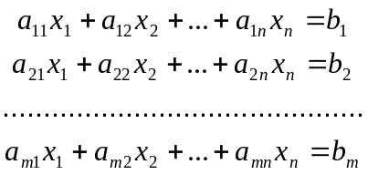 или в матрична форма: A.x = B

Обикновено задачата, представена като математически модел от горния вид, не съответства напълно на реалната икономическа задача. Например, ако x₁ е изразходваното количество енергия е очевидно, че тази величина трябва да е по-голяма или равна на нула. Следователно, ако при решаването на горната задача се получават отрицателни стойности за x₁, може да се направи извода, че използваният модел не е добър (не е адекватен на реалния) и трябва да се направят корекции в него.
Обикновено критерият за качество се обособява като функционал, а ограниченията се представят като система от равенства и/или неравенства.

Следващите три примера са типични задачи на програмирането и се поддават на линейна формулировка.
В системите, разглеждани във всеки от трите примера, целта е минимизация на пълните разходи, изразени в парични единици. Но в други задачи целта може да е максимизиране на печалба, брой на произвеждани изделия и т.н.
Пример 1. Да предположим, че във Варна, Пловдив и Русе има три консервни завода. Тези заводи произвеждат дневно съответно по 250, 350 и 400 хил. кутии консерви. За реализация на продукцията в страната има пет склада за търговия на едро: в Бургас, София, Видин, В. Търново и Шумен. Всеки склад може да продаде по 200 хил. кутии дневно. Специалистът, зает с разпределението на продукцията, иска да определи броя на кутии, които трябва да се доставят от трите консервни завода на петте пласментни склада така, че всеки склад да може да получи толкова кутии, колкото може да продаде ежедневно, а пълните транспортни разходи да са минимални.
В задачата има всичко 15 възможни процеса (курса) за доставката на кутиите от всеки завод до всеки склад. Самите те имат 15 неизвестни стойности, изразяващи количеството товари, които трябва да бъдат извозени по тези 15 пътища. Такова разпределение на превоза обикновено се нарича програма. Налице са редица ограничения, които един допустим план на превози трябва да удовлетвори, а именно: съгласно плана всеки склад на едро да получи необходимото количество кутии и всеки завод да изпраща не повече кутии, отколкото той може да произведе дневно. Задачата се състои в определяне на такъв план за превоз, наречен оптимален, който е свързан с най-малко транспортни разходи.

Пример 2. (Задача на домакинята). Семейство от 5 члена живее със скромната заплата на главата на семейството. Постоянна задача е определяне на ежеседмичното меню след съответно разглеждане на потребностите, вкусовете на семейството и цената на продуктите. Мъжът трябва да получава дневно по 3000 калории, жената – 1500 (с диета за отслабване), а децата се нуждаят съответно от 3000, 2700 и 2500 калории дневно. Съгласно предписанието на домашния лекар тези калории трябва да бъдат получавани от всеки член на семейството в резултат на консумирането на ограничено отгоре количество мазнини и ограничено отдолу количество въглехидрати и белтъчини. В посочената диета имат голямо значение белтъчините. Освен това всеки член на семейството трябва да задоволи своите потребности и от витамини. Задачата се свежда до това, като се изхожда от цените на продуктите, да се състави седмично меню, минимизиращо издръжката.

Тази задача е типична задача на линейното програмиране: допустимите процеси се състоят в закупуването на различните видове продукти; ограниченията в задачата са потребностите на членовете на семейството от калории и витамини, а също и предписанието на лекаря за горната и долната граница количествата мазнини, белтъчини и въглехидрати, които могат да се консумират от всеки член на семейството. Броят на комбинациите за хранене, удовлетворяващи тези ограничения, е голям. Обаче някой от тези допустими планове са свързани с по-високи разходи, отколкото други. Задачата се състои в намирането на комбинация, която има минимална пълна стойност.
Пример 3. (Обучение в процеса на работа).
Промишлено предприятие сключва договор за произвеждане на определена продукция. Предприятието разполага с по-малко количество работна сила, отколкото е необходимо за произвеждане на определената продукция в размерите, предвидени от изработения план за няколко седмици напред. Във връзка с това е необходимо да се наемат допълнително работници, да ги обучат и използват в работата. Наличната в предприятието работна сила може да бъде използвана или за произвеждането на определения обем продукция, или за обучение на определен брой нови работници за новите работни места, или за изпълнение едновременно на тези два вида работа при условие на дадено съотношение между изработеното от един работник и броя на обучените от тях нови работници. Дори при назначаване на цялата бригада да обучава новите работници в продължение на цяла седмица, тя не би била в състояние да обучи нужния брой. През следващата седмица тази бригада заедно с новите работници може или да работи, или да обучава отново приетите работници, или едновременно да работи, обучава и т.н. Ако продукцията е бързо разваляща се, то при съхраняване на по-рано произведена следва да се понесат определени разходи. Задачата се свежда до съставянето на програма за наемане на работна ръка, произвеждане и съхраняване на продукцията, която осигурява минимални пълни разходи.
Това също е задача на линейното програмиране, макар да се различава от приведените по-горе два примера. Тази задача може да се нарече планиране на работата по време. Процесите в тази задача се свеждат до използване на наличните квалифицирани работници в две насоки: за произвеждане на продукция или за обучение на нови работници, а също и за приемане на нови работници всяка седмица. Интензивността на тези процеси е ограничена от броя на работниците, които са налице в началото на всяка седмица, и отношението между броя на инструкторите и броя на обучаваните. Общата продукция, произведена от всички работници през договорения срок, трябва да бъде не по-малка от искания обем.
Сега задачата може да се формулира още по-точно: да се определи съотношението между броя на наетите и обучаващите се работници, между броя на инструкторите и броя на работниците, заети в производството, между размера на свръх- и непроизведената продукция, за да се минимизират пълните разходи.

4.2. Определение на линейното програмиране

Линейното програмиране е свързано с описанието на взаимовръзките на съставните части на системата. За да стане модел на линейното програмиране, системата трябва да задоволи определени условия за линейност (пропорционалност), неотрицателност и адитивност.
Пристъпвайки към разглеждане на моделите на реално съществуващи системи, е важно да помним, че самата действителност много рядко представлява ясно изразена задача на линейното програмиране и че опростяването и игнорирането на някой реални факти са необходими при използване на линейното програмиране.
Да вземем за пример правилото «пренебрегвай пренебрежимото». В примера за консервните заводи броят на изпратените кутии и броят на получените кутии може да бъде различен, защото са възможни транспортни загуби. В примера за оптималната диета съотношението на мазнините, въглехидратите и белтъчините в различните продукти се променя от сезон в сезон.
Линейното програмиране притежава известна методология, подход към построяване на модели, която е приложима към широк клас задачи за вземане на решения, срещащи се промишлеността, икономиката и техниката. Очевидно тази методика има най-обикновена математическа структура, която може да бъде използвана в тези сфери на дейност при практическото решаване на задачите на планирането. Тъй като този метод е предназначен за изучаване поведението на една или друга система, то предметът на изучаване не е нито използваното оборудване, нито моралното състояние на участниците, нито физическите свойства на произведената продукция, а съвкупността от всички тези фактори, взети заедно, схванати като икономически процес.

4.3. Изисквания към моделите на линейното програмиране

Да предположим , че изучаваната ситема представлява сама по себе си комплекс от машини, хора, спомагателно оборудване и суровини. За съществуването на тази система има една или друга причина: тя трябва да произвежда определени видове продукти в промишлеността. Основаният на линейното програмиране подход се състои в това, че разглежда системата във вид съвкупности от няколко елементарни функции, наречени технологични процеси. Те са своего рода «черна кутия», на входа на която се подават материалните ресурси (хора, оборудване, суровини), а на изхода се получават продуктите на промишленото производство. Какво става с ресурсите вътре в «черната кутия» - е работа на инженера, технолога и проектанта. Що се отнася до лицето, което формулира задачата, в този технологичен процес него го интересуват само размерът на разходите и продукцията. Различните видове разходи и произведеното се наричат инградиенти.
Количественият показател, използван при всеки технологичен процес, се нарича негова интензивност. За да се измени интензивността на технологичния процес, необходимо е да се изменят неговите разходи и продукция.

Условие за пропорционалност на моделите. В моделите на линейното програмиране размерът на разходите и произведеното с различни инградиенти на технологичния процес са винаги пропорционални на неговата интензивност. Ако искаме да реализираме процес с двойна интензивност, просто удвояваме всички разходи, които съотвестват на единичните интензивности. Така например, ако искаме да удвоим броя на работници, обучени през периода на обучението, то трябва да удвоим през този период броя на инструкторите и съответното число наети работници. Това е т.нар. условие за пропорционалност.

Условие за неотрицателност на моделите. Когато се допускат положителни величини в технологичния процес, техните отрицателни стойности са невъзможни. Например в примера за консервните кутии не е възможно да се натоварва отрицателен брой кутии. Т.е. характерно свойство на променливите в моделите е известно като условие за неотрицателност.

Условие за адитивност на моделите. Следващата стъпка при построяване на математическия модел се състои в това да се определи коя съвкупност от технологични процеси е пълна, в смисъл че пълен разчет на технологичния процес може да бъде направен по всеки процес. Казано с други думи, изисква се общото количество на всеки процес, определено от системата като цяло, да бъде равно на сбора от количествата, постъпващи в различните технологически процеси, минус сумата от количествата, излизащи от тях. По такъв начин всеки процес в абстрактната система се характеризира с уравнение на материалния баланс, различните членове на което представляват разходи или продукция от различните технологични процеси. В примера с консервните заводи, броят на кутиите, изпратени в складовете, трябва напълно да се балансира с количествата, които постъпват от различните заводи, включвайки възможното съхраняване или използване на всякакви излишъци.

Линейна целева функция. Един от процесите в системата се разглежда като “ценност” в този смисъл, че общото му количество, произведено в системата, измерва печалбата. Тези процес могат да се окажат квалифициран труд, завършени изделия, запаси, които са дефицитни поради ограничените парични средства и др. Приносът на всеки технологичен процес в общата печалба е стойността, която се изразходва или произвежда в този технологичен процес. По такъв начин, ако целта се състои в максимизирането на дохода, технологичните процеси, за които са нужни пари, внасят в общия доход отрицателна величина, а технологичните процеси, които произвеждат пари, внасят в общия доход положителна величина. Разходите на домакинята за храна от втория пример представляват отрицателен влог в общия “доход” на семейството (в този пример няма технологичен процес, който да внесе положителна величина).
Задача на линейното програмиране. Определянето на такива неотрицателни неизвестни на технологичните процеси, при които стойността на всяко неизвестно удовлетворява уравненията на материалния баланс, а величината на печалбата е максимална, се нарича стандартна задача на линейното програмиране. Представянето на реалната система, както във всеки от трите примера във вид на математическа система (модел), която притежава изброените по-горе характеристики, се нарича модел на линейното програмиране. По такъв начин задачата за планиране на технологичните процеси като реална система се преобразува в задача за намиране решение на модел на линейно програмиране.

4.4. Етапи при построяване на математическите модели

Построяването на моделите представлява съществен аспект в планирането. Ще разгледаме какви стъпки трябва да бъдат предприети при съставяне на моделите. След това ще покажем как готовият модел определя задача на линейното програмиране.
Математическият модел на една система представлява съвкупност от отношения, които определят допустимите в системата планове. Под допустим план се разбира такъв план, който може да бъде осъществен при спазване на ограниченията на системата. Построяването на математическия модел често дава възможност за толкова дълбоко вникване в системата и получаване на сведения за нея, че можем да го разглеждаме като по-важна задача от задачата на математическото програмиране. Построяването на модел се оказва затруднено поради богатството, разнообразието и неопределеността на реалния свят.

Стъпка 1. Да се определи множеството на технологичните процеси. Да се разложи цялата изучавана система на всички нейни елементарни функции. За всеки технологичен процес да се избере единица, която може да измери неговия обем или интензивност.

Стъпка 2. Да се определи системата на неизвестните. Да се определят класовете на обектите (неизвестни), които се използват или възникват в технологичните процеси и да се избере единицата за измерване на всеки от тях. Да се избере едно неизвестно така, че чистото негово количество, произведено от цялата система, да измерва “разходите” (или “дохода”) от цялата система.
(Обикновено “стойностите” са пари, но в икономическите примери те могат да се измерват с труд или с всякаква друга дефицитна суровина, разходите на която трябва да се икономисат, или общото производство на системата трябва да се максимизира).

Стъпка 3. Да се определят коефициентите на “разход-продукция”. Да се определи количеството на всеки неизвестно, използвано или произведено при използване на всеки технологичен процес в условията на неговата единична интензивност. Тези коефициенти представляват коефициенти на пропорционалност, която свързва интензивността на производствените технологии и потока на неизвестните.

Стъпка 4. Да се определят екзогенните потоци. Да се определят чистите разходи или производството на между системата и външния свят.

Стъпка 5. Да се състави уравнение на материалния баланс. На всички технологични процеси се въвеждат неотрицателни неизвестни (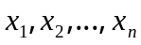), след което за всеки процес се написва уравнение на материалния баланс, което потвърждава, че алгебричната сума на разходите за този процес във всеки технологичен процес (изразени под формата на резултат от неговата интензивност на съответния коефициент “разход-продукция”) е равна на екзогенния поток на тази величина.
В резултат на построения модел се получават съвкупност от математически съотношения, които описват всички допустими планове на системата. Тази съвкупност е моделът на линейното програмиране.
След построяване на модела, задачата на линейното програмиране може да бъде формулирана в математически термини. Решението на тази задача може да се интерпретира като план за системата – разписание на времето и обема на работа, които трябва да бъдат изпълнени от намиращата се дадено начално състояние система за осъществяване на съответния план.
В хода на построяване на математическия модел на системата не винаги се достига от първи път от първата до последната стъпка. Често се случва на някои технологични процеси, обикновено свързани с управлението за използване на ресурси или преизпълнение на изискванията, да не се обръща внимание до момента, докато уравнението на материалния баланс не наложи тяхното включване. Т.е. връщането от стъпка 5 към стъпка 1 понякога е необходимо, преди да бъде завършено построяването на модела.

4.5. Привеждане на моделите в каноничен вид

Всяка задача на линейното програмиране може да бъде приведена към каноничен модел, където се минимизира (максимизира) целева функция с линейни ограничения от тип равенства. Тъй като броя на променливите n в задачите на линейното програмиране е по-голям от броя на ограниченията m (n > m), то за получаване на начално решение (n-m) на брой променливи могат да се приравнят на 0 (свободни променливи). Останалите m на брой променливи се наричат базисни и лесно могат да бъдат определени от системата ограничения от тип равенства. Ако решението съществува, то се нарича базисно. Геометричната интерпретация на допустимите решения съответства на върховете на изпъкнал многоъгълник, получен от ограниченията.
Това означава, че при търсене на оптимално решение на задачите на линейното програмиране е достатъчно да се изчисли целевата функция за всеки от върховете и да се избере онзи връх, за който стойността на целевата функция е оптимална (т.е. да се претърсят всички базисни решения). Тъй като свободните променливи могат да се избират произволно, то броят на вариантите е:
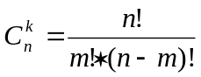
и той може е много голям, ако n и m са големи числа, а в някой случаи и невъзможно да бъде прегледан в реално време. Това, че някой базисни решения са недопустими, не води до ускоряване на търсенето на оптималното решение.
Проблема за рационалното проверяване на базисните решения в задачите на линейното програмиране е решена за първи път от Дж. Данциг в предложения от него симплекс метод, за което той получава Нобелова награда по икономика.

Практиката показва, че за болшинството от приложните задачи симплекс методът позволява намирането на оптимално решение за малък брой стъпки.
За да бъде приложен симплекс методът е необходимо предварително да бъдат изпълнени следните етапи:
- привеждане на математическия модел в каноничен вид;
- определяне на началното допустимо базисно решение на задачата.

Пример 1:
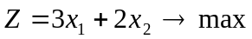, при следните ограничения:
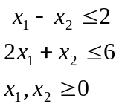
За да бъде приведен моделът в каноничен вид към всяко от неравенствата трябва да се прибави по едно допълнително неизвестно, за да се получат равенства. Тогава ограниченията ще добият вида:
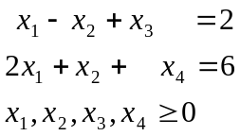,
целевата функция остава непроменена.
След получаване на каноничния вид се преминава към втората стъпка – определяне на допустимо базисно решение.
За примера по-горе може да се избере начално решение: 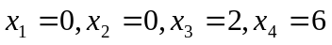. Системата ограничения е с две уравнения и четири неизвестни, поради което стойностите на две неизвестни трябва да бъдат избрани произволно.

Пример 2:
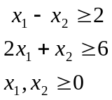
Тъй като посоката на неравенствата е ≥, то за да се получат ограничения от тип равенства е необходимо да се извади някакво количество от всяко от неравенствата:
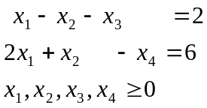
Получената система ограничения вече съдържа само равенства, но за получаване на базисно решение е необходимо добавянето на две нови фиктивни променливи, които ще участват и в целевата функция, но техните коефициенти трябва да бъдат много големи отрицателни числа:
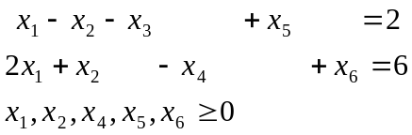

където М е с няколко порядъка по-голямо от коефициентите пред x₁ и x₂. Например M = 1 000 000. Началното базисно решение е:
x₁=0, x₂=0, x₃=0, x₄=0, x₅=2, x₆=6 .
При правилна оптимизационна процедура стойностите на x₅ и x₆ ще се нулират при получаване на крайното решение.
Ако се търси минимум на целевата функция, тогава новите членовете в целевата функция трябва да се добавят.

Пример 3: В една фирма се произвеждат два вида изделия A и B. Ресурсите за една смяна са:

Ресурси за една смяна | Количество | Мерна единица
Производствено оборудване | 650 | Машиночас
Суровини | 300 | Тон
Ел. енергия | 900 | Киловатчас
Трудови ресурси | 540 | Човекочас

Разходите от различните ресурси в съответните мерни единици за едно изделие от всеки вид са следните:

Ресурси | Изделие
Ресурси | А | B
Производствено оборудване | 4 | 2
Суровини | 1 | 1
Ел. енергия | 3 | 5
Трудови ресурси | 2 | 3

Колко изделия от всеки вид трябва да се произведат, за да се получи максимална печалба, ако се знае, че печалбата от едно изделие от вид А е 5 лв., а от вид B е 4 лв.?
Решение:
За решението на задачата е необходимо да се построи целевата функция. Нека с x₁ бъдат означени броят на изделията от вид А, а с x₂ – от вид B. Тогава целевата функция трябва да се изчислява по формулата:
Z = 5∗x₁ + 4∗x₂
Ограниченията, които трябва да се удовлетворяват при максимизирането на целевата функция са следните:
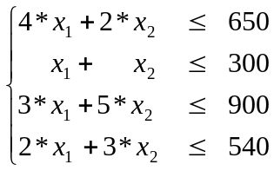
Освен показаните ограничения трябва да се добавят още две, които произтичат от характера на дейността на фирмата. Първото от тях е изискването за неотрицателност на произведените количества (бройките на произведените изделия не могат да бъдат по-малки от нула). Второто изискване е произведените бройки да бъдат цяло число.
Тъй като ограниченията са от тип неравенства, то за да бъдат преобразувани в равенства към всяко неравенство се добавя по едно неизвестно:
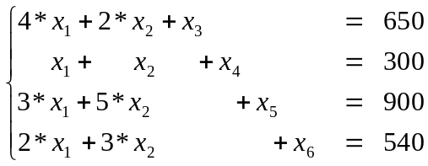
Горната система представлява каноничния вид на задачата за решаване със симплекс метод. Началното решение е от вида:
Пример 4: Във фирма за производство на електроника се произвеждат два вида изделия, печалбата от които е съответно 9000 и 10000 лв. За монтажа на един елемент от първия вид са необходими 10 човекочаса, а за монтажа на един елемент от втория вид – 15 човекочаса. За едно денонощие във фирмата са осигурени 200 човекочаса. Лимитиращи са количествата и на два вида кристали (А и B), които влизат в електронните изделия, съответно 90 броя кристали от вид А и 180 броя кристали от вид B. Разходът на кристали за производството на електронните изделия са дадени в следната таблица:

Кристали | Електронно изделие
Кристали | Първи вид | Втори вид
Вид А | 15 | 10
Вид B | - | 20

Колко изделия от всеки вид трябва да се произведат, за да се получи максимална печалба за едно денонощие?
За решаването на задачата нека означим броя на изделията от първия с x₁, а от втория с x₂. Тогава целевата функция е от вида:
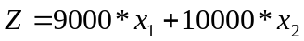
Ограниченията, които трябва да бъдат удовлетворено включват ограничения от човешките ресурси особености на технологичния процес и ограничения от наличностите на суровините (кристалите). Отчитайки тези особености системата неравенства изглежда по следния начин:
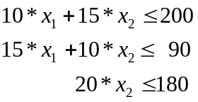
Тъй като ограниченията са от тип неравенства, то за да бъдат преобразувани в равенства към всяко неравенство се добавя по едно неизвестно:
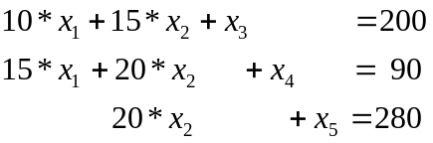
Горната система представлява каноничния вид на задачата за решаване със симплекс метод. Началното решение е от вида:

Въпроси:
1. Какво се разбира под целева функция на основата на задачата на линейното програмиране?
2. Какво се разбира под допустимо решение в задачите на линейното програмиране?
3. В много приложения всяка от променливите и всяко от уравненията имат типична интерпретация. Каква е тя? Къде възникват съотношения във вид на неравенства? Кога при формиране на целева функция се добавят нови членове?

4.6. Транспортна задача. Етапи за построяване на математическия модел.

В примера за консервните заводи ние искахме планът за превоз на кутиите да минимизира общата стойност на превоза от заводите до складовете. Нека опростим тази задача като предположим, че имаме два завода – завод I и завод II, и три склада, означени с А, В и С. Наличните кутии с консерви от заводите и тяхната потребност в складовете е следната:

Налични кутии | Потребност от кутии
В завод I 350 | В склад А 300
В завод II 650 | В склад В 300
 | В склад С 300
Общо наличност 1000 | Общо потребност 900

Произведените в повече 100 кутии не трябва да се превозват, а да останат на място. Стойността на превоза на всяка кутия от който и да е завод до всеки склад е дадена в следната таблица:

Консервни заводи | Складове
Консервни заводи | Склад А | Склад В | Склад С
Завод I | 2,5 | 1,7 | 1,8
Завод II | 2,5 | 1,8 | 1,4

Задачата се систои в това да се определи броят на кутии, които трябва да се пренесат от всеки завод до всеки склад, като се минимизират общите транспортни разходи.
За построим модел, който да описва взаимоотношенията между наличните кутии в заводите и потребностите на складовете, ще започнем от анализа на елементарните функции, а именно от технологичния процес, който се състои в превоза от един завод до друг склад. Превозът на една кутия от завод I до склад А като разходи той се нуждае от две величини: една кутия и 2,5 лв. разходи. Като продукция той се нуждае от една величина: една кутия в склад А. Основното предположение се състои в това, че x кутии, които трябва да бъдат транспортирани от завод I до склад А, се нуждаят от разходи на x кутии и 2,5∗x лв., а като продукция ще бъдат произведени x кутии в завод А.
По какъв начин се осъществява пренасянето и какво става с кутията между пунктовете на изпращане и получаване не е задача на програмирането. В този смисъл технологичният процес наистина се оказва “черна кутия”, в която някои величини постъпват, а други излизат.
Примерът с консервните заводи съдържа шест технологични процеса, които представляват шест възможни способа за превоз на кутиите от двата завода до трите склада. Може също така да се съхранява продукцията на заводите, което да доведе към друг вид възможна елементарна функция на технологичния процес, състояща се в начина на съхраняване. Съхраняването изисква величина и стойност в някой моменти t и получаването на тази величина в някой по-късен момент t+1.

1 кутия в завод I
2,5 лв. за превоза
Технологичен процес превоз на кутия от I до А
1 кутия в склад А

1 кутия в момент t
Стойност на съхраняването
Технологичен процес съхраняване на 1 кутия от момент t до момент t+1
1 кутия в момент t+1

Сходството на технологичните процеси, описани в горните схеми, се състои в това, че превозът е преобразуване в пространството, а съхраняването – преобразуване във времето. Пред вид на това, че в нашата конкретна задача няма да разглеждаме нито произведената в по-късни моменти по време, нито добавянето на някакви стойности за съхраняването, тези два процеса (съхраняване във всеки от заводите) могат да се опишат опростено както следва:

1 кутия в I
Технологичен процес съхраняване на 1 кутия в I
1 кутия в II
Технологичен процес съхраняване на 1 кутия в II

Стъпка 1. Да разгледаме първата стъпка при построяване на модела. Ще започнем със съставянето на списък с осем възможни процеса за превоз и съхраняване.

Списък на технологичните процеси

1. Превоз от I до А. 5. Превоз от II до В
2. Превоз от I до В. 6. Превоз от II до С.
3. Превоз от I до С. 7. Съхраняване на излишъците в I.
4. Превоз от II до А. 8. Съхраняване на излишъците в II.
Като единица за измерване на обема на превоза или съхраняването може да се избере една кутия. За всеки технологичен процес би могло да се избере различна единица. Например превозът може да се измерва в лв. за една кутия, а съхраняването в лв. за 1000 кутии.
Стъпка 2. Може да се счита, че освен стойностите има още една величина, а именно кутията. Обаче икономистите посочват, че аналогични величини в различните места или в различни моменти от време са в същност различни величини. В разглеждания пример ние игнорираме измененията по време и се съсредоточаваме само върху прехвърлянето от едни места на други. Съгласно това ще се получи списък от шест величини, които отразяват два завода, три склада и величина на стойността (парите).
Списък на величините

1. Кутия в завод I. 4. Кутия в склад В.
2. Кутия в завод II. 5. Кутия в склад С.
3. Кутия в склад А. 6. Стойност (лв.)

Стъпка 3. При изписването на коефициентите за “разход-продукция” в модела ще се използват следните споразумения за алгебричните знаци на коефициента: “разходи” ще се считат за положителни, а “продукция” – за отрицателни. Символично:

Технологичен процес
+
-

Или в табличен вид за всяка величина и технологичен процес:
Величини | Технологични процеси
Величини | 1 | 2 | 3 | 4 | 5 | 6 | 7 | 8
Величини | I→A | I→В | I→С | II→A | II→В | II→С | Съхраняване в I | Съхраняване в II
1. Кутия в завод I | +1 | +1 | +1 |  |  |  | +1
2. Кутия в завод II |  |  |  | +1 | +1 | +1 |  | +1
3. Кутия в склад А | -1 |  |  | -1
4. Кутия в склад В |  | -1 |  |  | -1
5. Кутия в склад С |  |  | -1 |  |  | -1
6. Стойност (лв.) | +2,5 | +1,7 | +1,8 | +2,5 | +1,8 | +1,4

Стъпка 4. Екзогенните (външните) потоци, които постъпват в системата и се нуждаят от системата като цяло, са показани по-долу във вид на “черна кутия”

Екзогенни технологични процеси

Системата като цяло
350 кутии в I
650 кутии в II
Z лева
300 кутии в А
300 кутии в В
300 кутии в С

Полезно е тези екзогенни потоци да се подредят таблица. Екзогенните разходи са положителни, а екзогенната продукция е отрицателна. По такъв начин:

Величини |  | Екзогенни потоци
1. Кутии в I | 350 | Разходи, постъпващи в системата
2. Кутии в II | 650 | Разходи, постъпващи в системата
3. Кутии в А | -300 | Продукция, нужна на системата
4. Кутии в В | -300 | Продукция, нужна на системата
5. Кутии в С | -300 | Продукция, нужна на системата
6. Стойност (лв.) | Z | Минимални разходи, постъпващи в системата

Стъпка 5. Да съпоставим всеки технологичен процес (от 1 до 8) с неизвестната и подлежаща на определяне величина, която представлява интензивност на този технологичен процес. Обикновено неизвестните на к-я технологичен процес се означават с x_{k}. Като се използва таблицата на коефициентите, получена в стъпка 3, се записват уравненията на материалния баланс за всяка величина.

За величината 1 (кутия в I) технологичните процеси за потребление са 1, 2, 3 и 7 (превози и съхраняване). Коефициентите “разход-продукция”, свързани с процес 1, са равни на +1. Чистият поток на процес 1 точно е равен на:
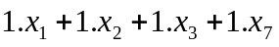
Този поток трябва да бъде равен на екзогенния поток в системата на процес 1, който е равен на 350. Тогава първото уравнение на материалния баланс изглежда така:
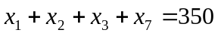
Аналогично се съставят и останалите уравнения на материалния баланс.

Моделът във форма на уравнения ще бъде от вида:

- Условия за неотрицателност:
- Уравнения на материалния баланс:

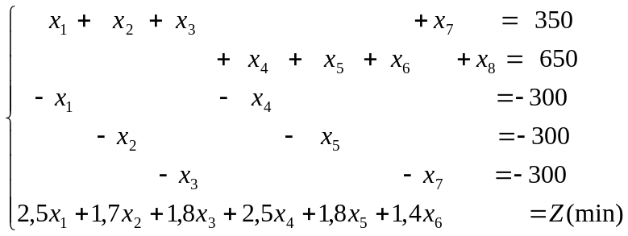

Моделът се състои от следните части:

- списък на технологичните процеси на системата и техните неизвестни величини;
- списък на величините на системата. Коефициентите на “разход-продукция” от системата са разположени в колонки по технологичните процеси и по редове за величините;
- екзогенни потоци в системата.

Формулировката на задачата за конкретния пример е следната: Да се определят неизвестните в технологичните процеси (осем на брой), които са:
неотрицателни съотношения;
удовлетворяват уравненията на материалния баланс и
минимизират Z.

4.7. Привеждане на модели от задачи за разпределение в каноничен вид. Примери.

Пример 1. Фирма от хранително-вкусовата промишленост има два склада за брашно и три цеха за хляб и хлебни изделия. Наличностите от брашно в складовете са : в първия склад – 40 тона, във втория склад – 60 тона. Дневните потребности на всеки цех са: първи цех – 40 тона, втори цех – 30 тона, трети цех – 50 тона. Разходите в лв. за превозване на един тон брашно от всеки склад до всеки цех са дадени в следната таблица:
 | Цех 1 | Цех 2 | Цех 3
Склад 1 | 20 | 40 | 50
Склад 2 | 30 | 50 | 80

Да се състави математически модел на задачата при условие, че се търси такъв план на транспортиране на брашното от складовете до цеховете, при който се минимизират сумарните транспортни разходи.
Забележка: Под план за транспортиране на брашното трябва да се разбира какви количества брашно от всеки склад получава всеки от цеховете.
От анализа на задача може лесно да се стигне до извода, че количеството брашно, което се съхранява в двата склада е с 20 тона по-малко отколкото са потребностите на цеховете. В този случай математическия модел на задачата на линейното програмиране може да бъде дадена в два варианта.

В първия вариант някои от уравненията на материалния баланс ще бъдат от тип неравенства. Нека въведем променливите x_{i,j} – количествата брашно транспортирано от i-я склад към j-я цех, където първият индекс показва номера на склада, а втория – номера на цеха. Общият брой на тези променливи е шест.

Условия за неотрицателност:

Уравнения на материалния баланс:
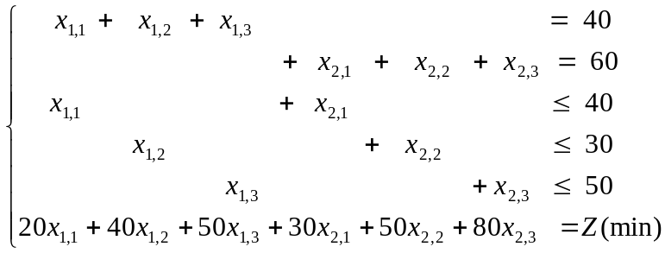

За получаване на каноничен вид на задачата при използване на симплекс метод ограниченията от тип неравенства трябва да се преобразуват в тип равенства. Т.е. добавят се три нови неизвестни в третото, четвъртото и петото неравенство. Нека преименуваме неизвестните както следва:

Тогава системата от ограничения добива вида:

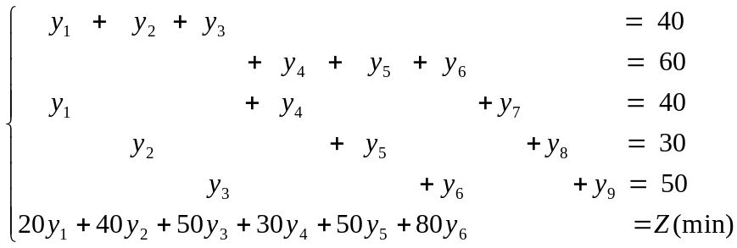

За получаване на началния план в първите две условия трябва да се добавят още две фиктивни неизвестни, които ще участват с много големи положителни коефициенти и в целевата функция. Окончателния вид на системата ограничения и целевата функция в следния:

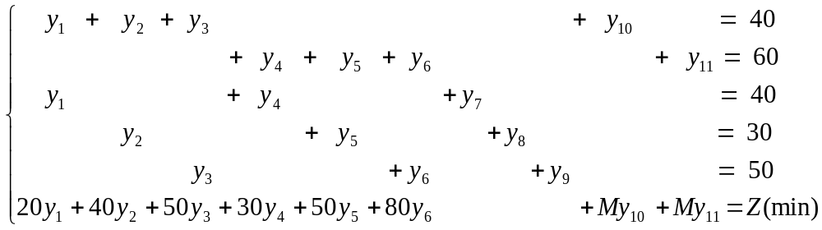

Началното решение е от вида:

Вторият вариант за създаване на математическия модел е свързан с използването на друг метод за решаване на поставената транспортна задача. Анализирайки количествата брашно, съхранявани в складовете и потребностите на цеховете, стигаме до извода, че има недостиг от 20 тона брашно в двата склада. Нека въведем нов (фиктивен) склад, в който има 20 тона брашно. Транспортните разходи за транспортиране на 1 тон брашно от фиктивния склад до реалния цех трябва да бъдат нула лв. Тогава таблицата на разходите ще добие вида:

 | Цех 1 | Цех 2 | Цех 3
Склад 1 | 20 | 40 | 50
Склад 2 | 30 | 50 | 80
Склад 3 | 0 | 0 | 0

Условия за неотрицателност:

Уравнения на материалния баланс:

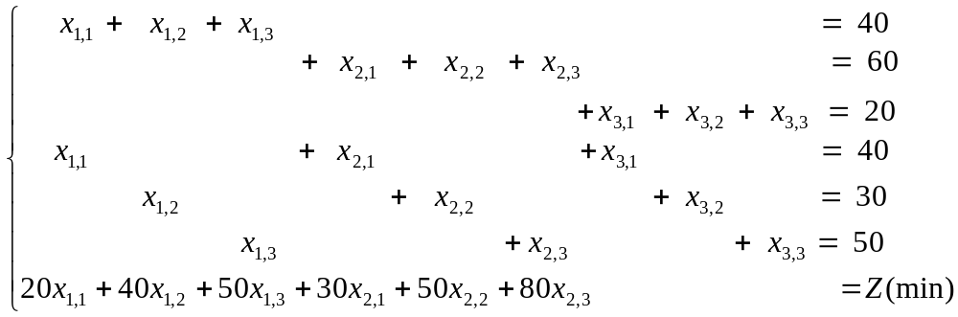
Нека преименуваме неизвестните както следва:
За получаване на началния план в първите пет условия трябва да се добавят още пет фиктивни неизвестни, които ще участват с много големи положителни коефициенти в целевата функция. Окончателния вид на системата ограничения и целевата функция в следния:
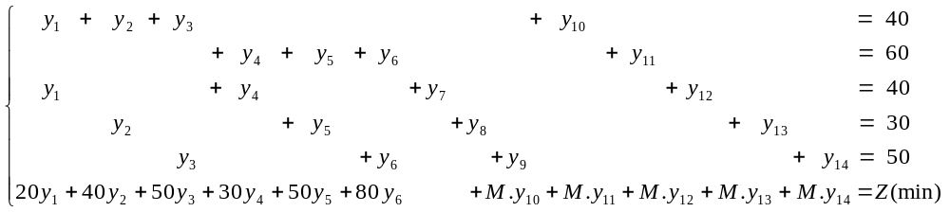

Началното решение е от вида:

Добавянето на фиктивните променливи е единствено за получаване на ненулеви начални стойности на неизвестните. Като се вземат предвид особеностите на транспортната задача горният начин за получаване на каноничен вид с добавяне на фиктивни неизвестни не се използва. След добавяне на фиктивен производител или консуматор се прилагат методи за получаване на началните стойности в допустими граници, без да се добавят нови неизвестни.

Определяне на началните стойности по правилото на северозападния ъгъл

Един от методите за определяне на началните стойности на неизвестните величини в транспортните задачи, след преобразуването на ограниченията във вид на равенства, е следният:

Съставя се таблица на производителите и консуматорите, която започва да се попълва от горния ляв ъгъл (метод на северозападния ъгъл). В тази клетка се записва стойност, която е минимума от произведеното (наличното) количество и необходимото за потребление. В зависимост от това, кое количество се удовлетворява, се пристъпва към попълване на следващия елемент по ред (или колона), като се прилага същия критерий.
В таблицата по-долу са дадени началните стойностите на задачата от Пример 1:

 | Цех 1 | Цех 2 | Цех 3
Склад 1 | 40 |  |  | 40 | (0)
Склад 2 |  | 30 | 30 | 60 | (30) | (0)
Склад 3 |  |  | 20 | 20 | (0)
 | 40 | 30 | 50
 | (0) | (0) | (20)
 |  |  | (0)

Определянето на неизвестните по описания метод не изисква въвеждането на допълнителни фиктивни променливи.

Определяне на началните стойности по правилото на „минималния елемент”

Същността му е в това, че при всяка стъпка се извършва максимално извозване на товара от клетката с минимална тарифа. Запълването на таблицата с началните стойности започва от клетката с минимална тарифа. В нея се помества по-малката от стойностите на производителя или консуматора. От разглеждане се изключва реда (колоната), чиито количества са напълни изчерпани (ако са равни може и на двете). След това от оставащите клетки отново се избира тази с най-малка тарифа и процесът продължава до разпределяне на всички количества.
Резултати от пример 1 за получаване на началните стойности по правилото на минималния елемент:

 | Цех 1  20 | Цех 2  40 | Цех 3  50
Склад 1 | 20  30 | 20  50 | 80 | 40 | (20) | (0)
Склад 2 | 0 | 10  0 | 50  0 | 60 | (50) | (0)
Склад 3 | 20 |  |  | 20 | (0)
 | 40 | 30 | 50
 | (20) | (10) | (0)
 | (0) | (0)

Пример 2. Фирма за производство на мебели има два завода и три склада за готова продукция. Първият завод за един ден произвежда 400 изделия, а втория 200 изделия от същия тип за същото време. В складовете за един ден могат да се складират следният брой изделия: в първи склад – 150 изделия, във втория склад – 300 изделия и в третия склад – 120 изделия. Разходите за транспортирането на едно готово изделия от съответния цех до съответния склад са дадени в следната таблица:

 | Склад 1 | Склад 2 | Склад 3
Завод 1 | 28 | 30 | 20
Завод 2 | 60 | 50 | 10

Анализирайки броя на изделията произведени в заводите и наличностите в складовете стигаме до извода, че има излишък от произведени мебели в размер на 30 бройки. Ако изберем втория начин за съставяне на математическия модел, добавяме фиктивен склад, който може да побира точно 30 мебели. Разходите за транспортиране на мебелите до този склад, обаче, за разлика от предния пример ще бъдат някаква много голяма стойност:

 | Склад 1 | Склад 2 | Склад 3 | Склад 4
Завод 1 | 28 | 30 | 20 | 0
Завод 2 | 60 | 50 | 10 | 0

По този начин съставяйки уравненията на материалния баланс ще имаме само ограничения от тип равенства. Целевата функция няма да се промени.

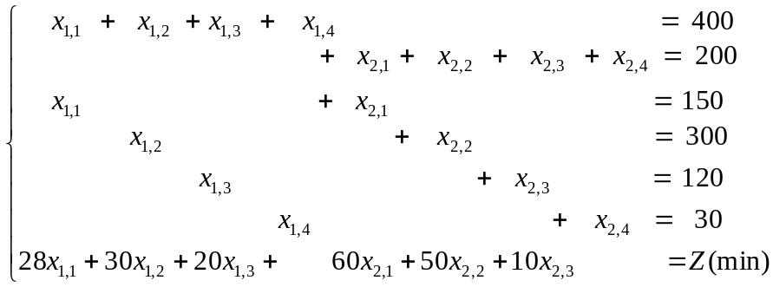

Да се намерят началните стойности на променливите по правилата на северозападния ъгъл и минималния елемент от пример 2.

4.8. Двойственост на задачите на линейното програмиране

Под двойственост в случая се разбира, че на всяка задача от линейното програмиране може да се в съответствие друга задача от линейното програмиране, която се нарича двойствена (дуална, спрегната) на първата. Дадената задача се нарича пряка или изходна. Изходната и двойствената към нея задача образуват двойка (чифт) двойствени задачи. При това решаването на едната задача автоматично води до решаването на втората задача, следователно теорията на двойствеността позволява да се реши кръгът на решаваните задачи на линейното програмиране.

Съществуват два вида двойствени задачи:
- симетрични;
- несиметрични.

Симетричните двойствени задачи се наричат тези, при които ограничителните условия са система линейни неравенства. При това, ако в пряката задача неравенствата са от вида ≤, в двойнствената ще бъдат от вида ≥ и обратно. Ако в пряката задача се търси max, в двойствената задача ще се търси min.
Несиметрични задачи се наричат тези, при които системата от ограничителни условия в едната са системи линейни уравнения, а в двойнствената задача – линейни неравенства. При това в задачата с линейни неравенства не се изисква задължително неотрицателност на променливите, т.е. те могат да бъдат и отрицателни числа.

Ето и вида на правата и обратната задача в общ вид:

Права задача Обратна задача
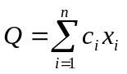- min 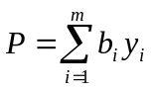- max
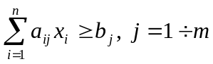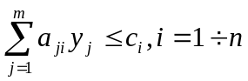

От сравняването на пряката и двойствената задача могат да се направят следните изводи:

- Ако в правата задача целевата функция се минимизира, в двойствената задача се максимизира и обратно.
- Коефициентите от целевата функция на правата задача се превръщат в свободни членове на ограниченията в двойнствената и обратно
- Матрицата от ограниченията в правата задача е транспонираната матрица на ограниченията в двойствената.
- Ако ограниченията в пряката задача са от вида ≤, то в двойнствената ще бъдат от вида ≥ и обратно.
- Екстремумите на двете целеви функции са равни.

4.9. Целочислено програмиране

При планирането и управлението често срещано изискване е получените резултати да бъдат цели числа. Тези задачи се отнасят към целочисленото или частично целочислено програмиране.
За решаване на поставената задача се използва методът на Гомори, който е изграден на базата на симплекс-метода. Началното решение съвпада с това на симплекс метода. Ако поне едно решение не е целочислено, тогава се налагат допълнителни ограничения, отчитащи целочислеността и решението се повтаря, докато се намери оптималния целочислен план или се докаже, че задачата няма решение.
Недостатък на метода на Гомори е изискването за целочисленост на всички променливи.

